Энергоаккумулятор автомобиля 1час.
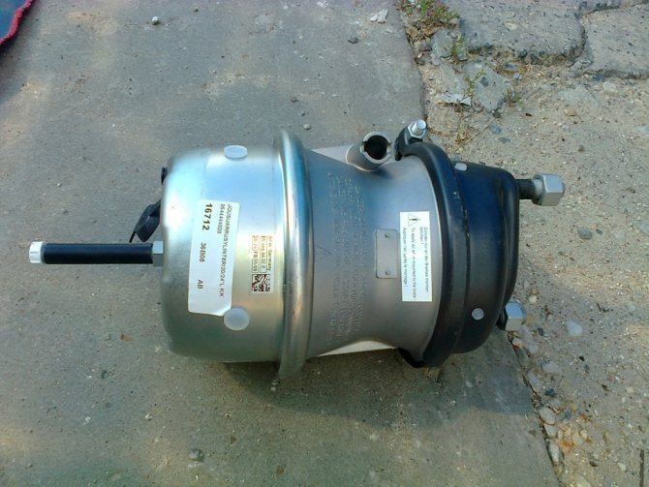
Коммерческая техника (грузовые автомобили и автобусы) оснащается преимущественно пневматической тормозной системой. Данный узел имеет множество отличий от гидравлики. Одна из его отличительных особенностей – это работа стояночного тормоза. Основной составляющей стояночной системы является энергоаккумулятор (фото механизма есть в нашей статье). Для чего он необходим, как работает и как устроен? Рассмотрим далее.

Назначение
Как мы уже сказали ранее, грузовики и автобусы оснащены воздушной тормозной системой. В отличие от гидравлики, она более простая и надежная. Привод тормозных механизмов осуществляется посредством сжатого воздуха, поступающего через специальные камеры. Давление в контурах составляет от 6 до 12 атмосфер. Однако работать данная система может только на заведенном двигателе. И чтобы система удерживала автомобиль во время стоянки, в конструкции имеется энергоаккумулятор.
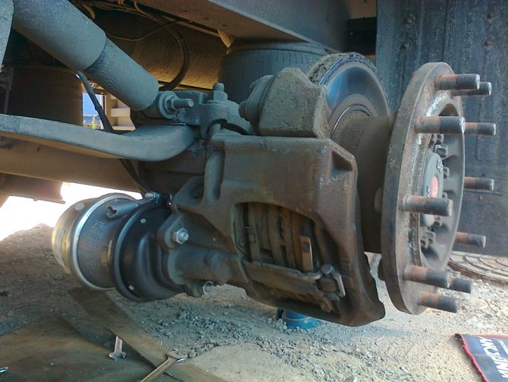
Что это за механизм? Это пневмомеханический элемент, входящий в тормозную систему грузовиков и автобусов, который запасает энергию для торможения транспортного средства при остановленном двигателе. Принцип работы энергоаккумулятора направлен на прижим колодок к дискам. При этом для прижима не требуется подачи сжатого воздуха. Кроме того, энергоаккумулятор участвует в работе запасной тормозной системы. От данного механизма зависит управляемость машины в случае неисправности основной системы. Устанавливается элемент на задней оси автомобиля. Это может быть как одна, так и несколько осей.

Конструктивные особенности механизма
Вне зависимости от типа, энергоаккумуляторы имеют одинаковое устройство. Так, в основе конструкции имеется металлический корпус. Он представлен в виде открытого стакана. Последний может быть с коническими, цилиндрическими или сферическими стенками. В нижней его части присутствует штуцер. Он служит для соединения тормозной камеры и подпоршневого пространства посредством дренажной трубки.
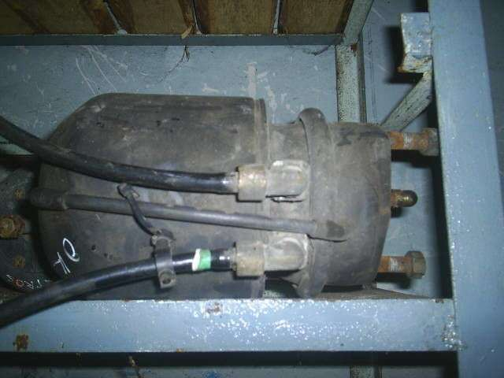
Внутри стакана имеется витая пружина. Она закрыта поршнем или же эластичной мембраной вверху. В центре есть трубчатый толкатель. Если в конструкции энергоаккумулятора авто предусмотрен поршень, то трубчатый толкатель выполняет роль штока. В случае с мембраной толкатель удерживает стержневой шток. Последний нужен для привода мембраны и штока тормозной камеры. В нижнюю часть его закручивается болт. Он необходим для растормаживания автомобиля в случае отсутствия подачи воздуха в энергоаккумулятор.
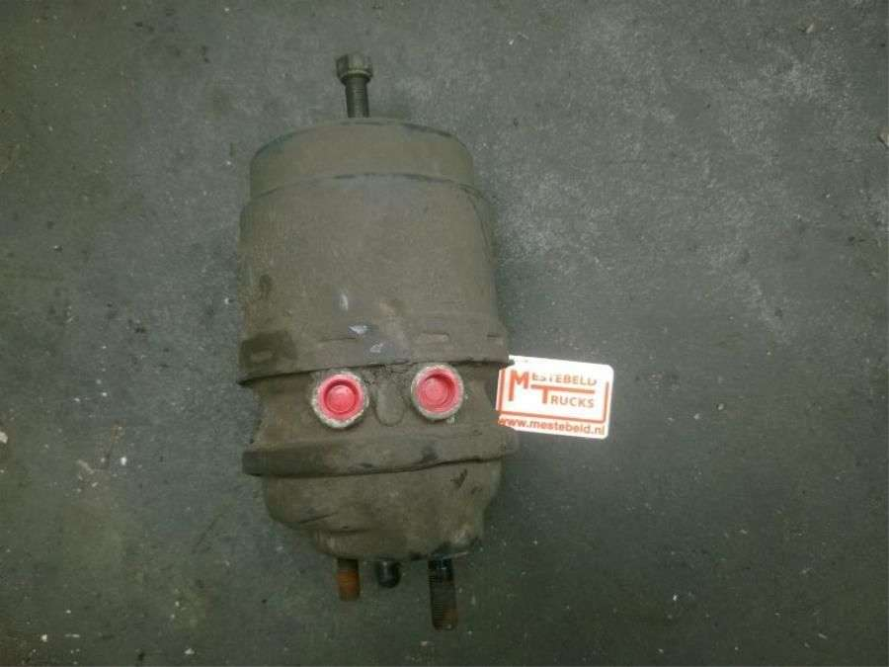
На данный момент современные энергоаккумуляторы отличаются способом соединения с тормозной камерой и комплектностью. Что касается последней характеристики, ЭА могут быть представлены:
- В сборе с тормозной камерой.
- Как отдельные механизмы для соединения с разными типами камер.
В последнем случае узел служит для модернизации ли ремонта тормозной камеры. Если «F имеет первую комплектность, он может использоваться на автомобиле без проведения дополнительных разборочных и сборочных работ.

Как устроен энергоаккумулятор?
Исправность тормозной системы автомобиля (в том числе и грузового) – это залог его безопасной эксплуатации, ведь в противном случае транспортное средство становится неуправляемым.
Одним из самых ответственных и важных элементов тормозной системы любого грузовика с пневматическим приводом есть энергоаккумулятор.
С устройством и конструкцией данной детали в основном знакомы дальнобойщики, а остальные водители, как правило, ничего о ней не знают. Вот как раз для них мы и попытаемся пролить свет на этот вопро

Что такое энергоаккумулятор?
Итак, энергоаккумулятор – это составляющая часть привода стояночной или вспомогательной тормозной (пневматической) системы грузовых автомобилей и автобусов.
Он предназначается для управления работой тормозных колодок путем давления, создаваемого в пневмосистеме рабочего контура или посредством воздействия пружины при работе в условиях режима стояночной системы.
На подавляющем большинстве современных грузовиков устанавливаются тормозные камеры с пружинным энергоаккумулятором, обладающим классической конструкцией, разработанной еще в 50-х годах ХХ столетия.
Этот тип строения, в сравнении с другими, принято считать наиболее надежным и долговечным, каким он себя и зарекомендовал.
Однако, опыт эксплуатации таких устройств в тяжелых условиях, выявил характерные слабые стороны подобных механизмов: низкую коррозийную стойкость, слабую защищенность внутреннего пространства от попадания влаги и грязи, низкий уровень износостойкости уплотнителя. Все эти факторы отрицательно сказываются на рабочей стабильности описанного агрегата и могут привести к полному его рабочему отказу.
На подавляющем большинстве современных грузовиков устанавливаются тормозные камеры с пружинным энергоаккумулятором, обладающим классической конструкцией, разработанной еще в 50-х годах ХХ столетия.
Этот тип строения, в сравнении с другими, принято считать наиболее надежным и долговечным, каким он себя и зарекомендовал.
Однако, опыт эксплуатации таких устройств в тяжелых условиях, выявил характерные слабые стороны подобных механизмов: низкую коррозийную стойкость, слабую защищенность внутреннего пространства от попадания влаги и грязи, низкий уровень износостойкости уплотнителя. Все эти факторы отрицательно сказываются на рабочей стабильности описанного агрегата и могут привести к полному его рабочему отказу.

Принцип работы энергоаккумулятора
Когда срабатывает рабочая тормозная система, сжатый воздух начинает поступать в наддиафрагменную полость.
В свою очередь, прогибаясь от давления, диафрагма воздействует на диск, перемещает шток и поворачивает регулировочный рычаг с разжимным кулачком механизма торможения.
Процесс торможения средних и задних колес проходит по тому же сценарию, что и торможение передних.
В момент включения стояночного тормоза воздух, находящийся под поршнем энергоаккумулятора, выходит из-под него, пружина разжимается и поршень смещается вправо. Затем, посредством диафрагмы, толкатель начинает оказывать свое воздействие на шток, который, в свою очередь, перемещается и поворачивает регулировочный рычаг.

В результате выполнения всех действий автомобиль затормаживается.
Когда же стояночная тормозная система выключается, сжатый воздух подается под поршень устройства, который, смещаясь влево, сжимает пружину и позволяет штоку тормозной камеры вернуться в изначальное положение.
Конечно, тут не обходится без влияния возвратной пружины энергоаккумулятора.
В случае аварийного торможения транспортного средства, когда нет возможности применить систему аварийного оттормаживания, нужно вывернуть винты соответствующего устройства, которое отвечает за выполнение указанной задачи.
Ответить на вопросы.
Для чего нужен энерго аккумулятор.
Как устроен энерго аккумулятор.
Принцип работы энерго аккумулятора.
РЕГУЛИРОВКА ТОРМОЗНОЙ СИСТЕМЫ.газ 53. 1час.

53 оборудован тремя тормозными системами: рабочей, действующей на тормозные механизмы всех колес автомобиля: запасной, являющейся частью рабочей тормозной системы и действующей на тормозные механизмы передних или задних колес; стояночной, действующей на трансмиссию автомобиля.
Контроль за уровнем тормозной жидкости в главном тормозном цилиндре осуществляется с помощью прозрачного бачка. Контроль за износом накладок колесных тормозных механизмов — через отверстия на щитах, которые закрываются съемными резиновыми заглушками; система сигнализации неисправности гидропривода, которая при срабатывании включает красный сигнализатор на панели приборов.
Рабочая тормозная система ГАЗ-53 выполнена с раздельным торможением осей (с двумя независимыми контурами), при этом каждый контур выполняет функции запасной тормозной системы. Рабочие тормоза состоят из тормозных механизмов передних 1 и задних 9 колес и привода к ним (рис.1).
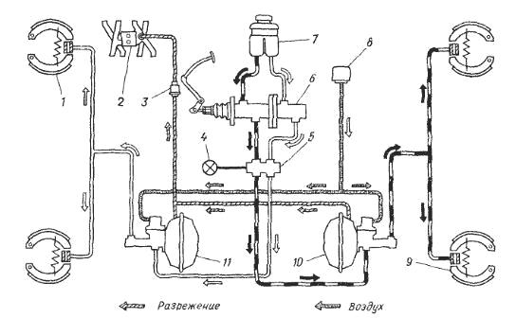
Рис.1. Схема привода тормозной системы ГАЗ-53
1,9 — соответственно передний и задний тормозные механизмы; 2 — впускная труба двигателя; 3 — запорный клапан; 4 — лампа сигнализатора; 5 — сигнализатор неисправности гидропривода; 6 — главный цилиндр; 7 дополнительный бачок; 8— воздушный фильтр; 10, 11 —соответственно гидровакуумные усилители задних и передних тормозов
Тормоза ГАЗ-53 передних и задних колес одинаковы по конструкции и отличаются размерностью отдельных входящих деталей. Тормозные механизмы передних колес имеют цилиндры с поршнями 35 мм и накладки шириной 80 мм. Тормозные механизмы ГАЗ-53 задних колес имеют цилиндры с поршнями 38 мм и накладки шириной 100 мм.
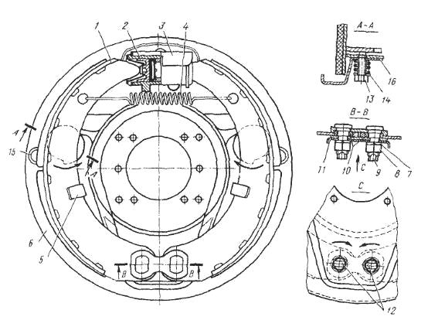
Рис.2. Тормоз колеса ГАЗ-53
1 — тормозная колодка; 2 — колесный цилиндр; 3 — экран колесного цилиндра; 4 — возвратная пружина колодок; 5 — направляющая скоба колодок; 6 — тормозной щит; 7 — пружинная шайба; 8 — ганка; 9 — стопорный палец тормозной колодки; 10 — эксцентрики опорных пальцев; 11 — пластина опорных пальцев; 12 — метки; 13 — болт регулировочного эксцентрика; 14 — шайба; 15 — смотровой люк; 16 - регулировочный эксцентрик
Тормоз колеса (рис.2) с одной заклинивающей и одной отжимной колодками состоит из тормозного щита 6, колесного цилиндра 2 с экраном 3. Положение колодок 1 в механизме регулируется с помощью латунных эксцентриков 10 опорных пальцев 9 и регулировочными эксцентриками 16.
Колодки тормоза ГАЗ-53 прижимаются к регулировочным эксцентрикам стяжной пружиной 4. Каждая колодка центрируется независимо одна от другой. На наружном торце каждого опорного пальца сделана метка 12 (углубление 2 мм), показывающая положение наибольшего эксцентриситета эксцентрика опорного пальца.
При правильной установке колодок метки 12 должны быть обращены одна к другой, как показано на рис.2. Допускается отклонение поворота меток от указанного положения в пределах 40°.
Рис.3. Главный тормозной цилиндр ГАЗ-53
I, II — полости; 1 — клапан избыточного давления; 2, 12 — соответственно вторичный и первичный картеры; 3, 8 - соответственно вторичный и первичный поршни; 4 — возвратная пружина поршня; 5 — упорный стержень; 6— головка поршня, 7 — уплотнительное торцовое кольцо; 9 — толкатель; 10 — упорный болт; 11 -- манжета; 13 — уплотнительное кольцо поршня; 14 — уплотнительное кольцо корпуса; 15 — пружина головки поршня; 16 — пружина клапана избыточного давления
Главный тормозной цилиндр ГАЗ-53 (рис.3) снабжен двумя последовательно расположенными поршнями 3 и 8 с прозрачным двухсекционным бачком для тормозной жидкости, который установлен под капотом автомобиля.
На первичном 8 и вторичном 3 поршнях установлены подвижные головки 6 с уплотнительными торцовыми кольцами 1 и манжетами 11. Головки удерживаются на поршнях с помощью упорных стержней 5, которые впрессовываются в поршни.
Головки поджимаются к поршням пружинами 15, а поршни в сборе с головками и уплотнителями прижимаются к упорным болтам 10 возвратными пружинами 4. Суммарный рабочий ход поршней 38 мм.
При этом ход первичного поршня 21 мм, ход вторичного поршня 17 мм. В верхних частях первичного 12 и вторичного 2 картеров установлены клапаны избыточного давления 1 с пружинами 16.
Главный цилиндр тормоза через толкатель 9 соединяется с тормозной педалью. В расторможенном положении поршни 3 главного цилиндра через головки упираются в упорные болты 10, в результате чего между поршнем и головкой образуется зазор для прохода жидкости из бачка в рабочие полости цилиндра.
При торможении толкатель 9 перемещает первичный поршень 8. При этом головка под действием пружины 15 прижимается через уплотнитель 7 к поршню, разобщая жидкость в бачке от жидкости первичной рабочей полости цилиндра.
При движении поршня жидкость из рабочей полости цилиндра проходит через отверстия в пластине клапана избыточного давления 1 и, обжимая резиновый поясок клапана от пластины, поступает в трубопровод, идущий к колесным цилиндрам задних тормозных механизмов ГАЗ-53.
Одновременно жидкость, находящаяся в первичной рабочей полости цилиндра, действует на вторичный поршень 3, который в свою очередь вытесняет жидкость в трубопровод, идущий к передним тормозным механизмам.
При растормаживании поршни 3 и 8 под действием возвратных пружине перемещаются к исходному положению до упора головок 6 в болты 10. Если педаль тормоза освобождается резко, поршни главного тормозного цилиндра ГАЗ-53 возвращаются быстрее, чем жидкость из колесных цилиндров.
В этом случае в рабочих полостях главного цилиндра создается разрежение, под действием которого головки отходят от поршней, образуя торцовый зазор, и жидкость из бачка заполняет рабочие полости цилиндров.
При упоре поршней в болты 10 избыток жидкости через торцовый зазор возвращается обратно в бачок главного цилиндра. Система расторможена и готова к последующему торможению.
Выход из строя одного из контуров тормозного привода сопровождается увеличением хода тормозной педали. Однако запаса хода педали при этом достаточно для создания в исправном контуре давления тормозной жидкости, необходимого для торможения.
Вакуумный усилитель тормоза ГАЗ-53 - диафрагменного типа служит для увеличения давления в тормозном приводе, чем снижает усилие на тормозной педали.
При выходе из строя вакуумного усилителя тормоза или нарушении герметичности вакуумного трубопровода резко снижается эффективность торможения.
Принцип действия усилителя заключается в использовании разрежения во впускной трубе двигателя для создания дополнительного давления в системе гидравлического привода рабочей тормозной системы.
Вакуумный усилитель тормозов автомобиля ГАЗ-53 состоит из камеры усилителя, гидравлического цилиндра и клапана управления. Камера усилителя образуется из двух корпусов.
Передний корпус через вакуумный трубопровод и запорный клапан соединен с впускной трубой двигателя, а задний корпус с помощью резинового шланга — с корпусом клапана управления.
Между корпусами установлена резиновая диафрагма, которая удерживается между ними с помощью двух хомутов. Внутренней частью диафрагма крепится на толкателе (штоке) с помощью тарелки, шайбы и гайки. На тарелку действует возвратная пружина.
В корпусе гидравлического цилиндра находится поршень, который через штифт соединен с толкателем штока. Между поршнем и штоком расположен пластинчатый толкатель клапана, который воздействует на шарик клапана.
На поршне установлена уплотнительная резиновая манжета. Поршень упирается в упорную шайбу. В цилиндре имеется корпус уплотнителей с резиновыми манжетами, в котором перемещается шток.
Клапан управления усилителя тормоза состоит из корпуса, крышки, поршня с манжетами и диафрагмой, которая крепится на клапане с помощью плоской зубчатой шайбы. В корпусе расположены возвратная пружина клапана, вакуумный и атмосферный клапаны, посаженные на общий стержень.
Атмосферный клапан прижимается к седлу пружиной. Крышка клапана через воздушный трубопровод соединена с воздушным фильтром (см. рис.1) усилителя.
При работе двигателя во впускной трубе создается разрежение, которое через вакуумный трубопровод и запорный клапан передается в полость первичной камеры усилителя и затем через Г-образное отверстие в цилиндре—в полость V клапана управления.
Далее разрежение распространяется через центральное отверстие в клапане в полость IV, откуда через шланг — в полость 3 вторичной камеры усилителя.
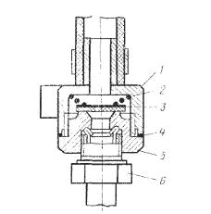
Рис.5. Запорный клапан ГАЗ-53
1 – корпус, 2 — пружина; 3—резиновый клапан;
Запорный клапан ГАЗ-53 (рис.5) состоит из корпуса 1, штуцера 5, резинового клапана 3 и пружины 2. Под действием разрежения, возникающего во впускном коллекторе двигателя, резиновый клапан отходит от седла и разрежение поступает в вакуумные усилители.
В случае снижения разрежения в двигателе резиновый клапан под действием пружины прижимается к седлу и обеспечивает сохранение наибольшего разрежения в вакуумных усилителях.
Рис.6. Сигнализатор неисправности гидропривода ГАЗ-53
Сигнализатор неисправности гидропривода тормозов (рис.6) соединен с полостями главного тормозного цилиндра. Он состоит из корпуса 5, поршней 1 и 2 с уплотнительными резиновыми кольцами, шарика 3 и датчика 4.
В случае выхода из строя одного из контуров раздельного привода тормозов под действием разности давления при первом же нажатии на тормозную педаль поршни перемещаются в сторону меньшего давления.
Шарик 3 выходит из канавки, и контакты датчика 4 замыкаются. На панели приборов при этом загорается красная контрольная лампа. После обнаружения и устранения неисправности прокачивают поврежденный контур.
Стояночная тормозная система ГАЗ-53
Стояночная тормозная система ГАЗ-53 (рис.7) имеет механический привод, который воздействует на барабанный тормозной механизм, закрепленный на коробке передач.
Рис.7. Стояночная тормозная система ГАЗ-53
1 — регулировочный винт; 2 — опоры колодок; 3 — сухарь; 4 — корпус регулировочного механизма; 5 — толкатель разжимного механизма; 6 — шарики; 7 — корпус разжимного механизма; 8 — разжимной стержень; 9 — тормозной рычаг; 10 — тяга отключения; 11 — зубчатый сектор; 12 — защелка; 13 — тяга; 14 — контргайка; 15 — барабан; 16 — рычаг; 17 — вилка; 18 — колодка; 19, 21 — пружины; 20 — щит
Тормозной механизм ГАЗ-53 колодочный, барабанного типа состоит из щита 20, на котором крепятся разжимной и регулировочный механизмы, а также тормозные колодки 18.
В корпусе 7 разжимного механизма расположен корпус шариков 6, которые связаны с наклонными поверхностями толкателей 5, а последние — с колодками. Регулировочный механизм состоит из корпуса 4, в котором имеется регулировочный винт 1, воздействующий на сухарь 5.
Регулировочный винт стопорится от проворачивания пластинчатой пружиной. При заворачивании регулировочного винта сухарь перемещается и раздвигает опоры 2 колодок. Колодки стояночного тормоза ГАЗ-53 прижимаются к толкателям 5 и опорам 2 пружинами 19 и 21.
При этом пружины 21, окрашенные в красный или серый цвет, первичной колодки по нагрузке уступают пружинам 19, окрашенным в черный цвет, вторичной колодки, что при движении автомобиля обеспечивает включение сначала первичной колодки, а затем вторичной.
Включение стояночной тормозной системы происходит при перемещении рукой рычага привода. При этом через тягу 13 и рычаг 16 усилие передается на корпус шариков, которые через толкатели 5 прижимают колодки 18 к тормозному барабану 15.
Фиксация привода осуществляется автоматически защелкой 12, которая постоянно прижимается к сектору 11 пружиной, расположенной в верхней части рычага и воздействующей на тягу 10.
Регулировка стояночной тормозной системы ГАЗ-53
По мере изнашивания фрикционных тормозных накладок колодок стояночного тормоза зазор между накладками и тормозным барабаном восстанавливают вращением регулировочного винта 1 (см. рис.7).
Последовательность регулировки стояночного тормоза ГАЗ-53:
- вывешивают с помощью домкрата задние колеса автомобиля, рычаг переключения передач ставят в нейтральное положение.
- ставят рычаг 9 в крайнее переднее положение; завертывают регулировочный винт 1 так, чтобы тормозной барабан 15 от усилия рук не проворачивался;
- регулируют длину тяги 13 регулировочной вилкой 17 до совпадения отверстия в вилке с отверстием в рычаге, выбрав все зазоры в соединениях;
- увеличивают длину тяги, отвернув регулировочную вилку на 1 — 2 оборота; затягивают контргайку вилки, вставляют палец (головкой вверх), зашплинтовывают;
- отпускают регулировочный винт настолько, чтобы барабан свободно вращался. При приложении усилия 60 кгс на рукоятку рычага 9 защелка 12 должна переместиться на 3 — 4 зуба сектора 11. Опускают задние колеса автомобиля.
Стояночный тормоз ГАЗ-53
В стояночной тормозной системе ГАЗ-53 (см. рис.7) подлежат ремонту тормозной механизм и барабан. Привод тормозной системы, как правило, ремонту не подвергают.
Разборка стояночного тормоза ГАЗ-53
Отпускают регулировочный винт 1 настолько, чтобы концы колодок 18 упирались в корпус 4 регулировочного механизма. Отвертывают передний конец карданного вала и тягу 13 привода от разжимного рычага 16 тормоза.
Снимают барабан тормоза. Отвертывают болты крепления тормозного механизма к коробке передач. Осторожно снимают отражатели масла и грязи.
Снимают колодки, для чего отсоединяют пружины, стягивающие колодки, от корпусов регулировочного и разжимного механизмов. Снимают разжимной механизм и вынимают из него толкатели колодок, шарики и корпус шариков.
Снимают регулировочный механизм и вынимают из него опоры колодок. При необходимости вынимают заглушку из корпуса, а затем вынимают разжимной сухарь 3 и отвертывают регулировочный винт 1.
Тормозной барабан ГАЗ-53 на рабочей поверхности не должен иметь задиров, глубоких рисок от изнашивания, выступающего цилиндрического пояска.
Выступающий цилиндрический поясок удаляют шабером. При наличии задиров, глубоких рисок барабан растачивают. Диаметр расточки не более 221,5 мм. Барабаны с диаметром рабочей поверхности более 223 мм к эксплуатации не допускают из-за возможного разрушения.
Фрикционные накладки колодок ГАЗ-53 должны быть чистыми, без масляных пятен и глубоких рисок. При необходимости их зачищают шкуркой. Толщина фрикционных накладок не должна быть менее 0,5 мм до головок заклепок в наиболее изношенной части.
При необходимости заменяют колодки вместе с фрикционными накладками или приклепывают к колодкам новые накладки. После приклепки шлифуют наружную поверхность накладок так, чтобы их радиус был на 0,2 — 0,3 мм меньше радиуса барабана для ускорения приработки. Обе колодки заменяют одновременно.
Корпуса регулировочного и разжимного механизмов тормоза, а также входящие в них детали очищают от коррозии и грязи. Образованные на скосах толкателей вмятины глубиной до 0,15 мм удаляют шлифовкой скосов или заменяют толкатели.
Если шарики покрылись коррозией или имеют граненность, их заменяют. Диаметр шарика 11,9 мм. Пружина на регулировочном болте должна надежно удерживаться заклепкой и при повороте фиксироваться в пазах болта.
Сборка стояночного тормоза ГАЗ-53
Сборку стояночного тормоза ведут в последовательности, обратной разборке. При сборке толкатели, шарики, корпус шариков разжимного механизма, а также опоры колодок регулировочного механизма и опорные поверхности концов колодок смазывают тонким слоем Литола-24 или жировым смазочным материалом. Следят, чтобы смазочный материал не попал на фрикционные накладки колодок.
На первичную тормозную колодку стояночного тормоза устанавливают более слабые пружины, окрашенные в красный или серый цвет, а на вторичную — пружины, окрашенные в черный цвет.
Регулировка тормозной системы автомобиля ГАЗ-53
Надежность работы тормозной системы автомобиля ГАЗ-53 зависит от состояния ее узлов и технического обслуживания. В процессе эксплуатации автомобиля периодически проверяется (ежедневное обслуживание) уровень тормозной жидкости в бачке главного тормозного цилиндра, герметичность гидравлического привода тормозов, а также исправность рабочей тормозной системы и работоспособность стояночной.
Регулировка зазора между толкателем и поршнем главного цилиндра тормоза ГАЗ-53
С целью предотвращения самопроизвольного притормаживания автомобиля необходимо, чтобы между толкателем и поршнем главного цилиндра тормозов был зазор 1,5 — 2,5 мм, что соответствует свободному ходу тормозной педали 8 — 14 мм.
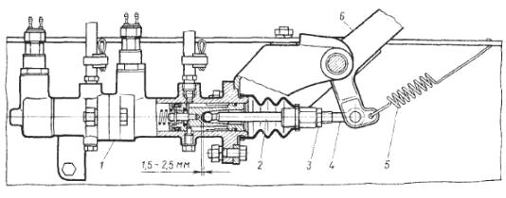
Рис.8. Регулировка свободного хода педали тормоза ГАЗ-53
При регулировке свободного хода педали разъединяют тормозную педаль 6 (рис.1) с тягой 4, расшплинтовав и вынув соединяющий их палец. Проверяют положение педали.
Под действием стяжной пружины 5 педаль должна упираться в резиновый буфер, укрепленный под наклонным полом кабины автомобиля.
Отворачивают контргайку 3, ввертывают тягу 4 педали в толкатель 2 поршня главного тормозного цилиндра 1 таким образом, чтобы при крайнем переднем положении поршня ось отверстия тяги была смещена назад и не доходила до оси отверстия педали на 1,5 — 2,5 мм.
Не нарушая этого положения, надежно стопорят соединительную тягу 4 педали в толкателе 2 контргайкой 3. Совмещают отверстия педали и соединительной тяги, вставляют палец и зашплинтовывают его.
Заполнение гидропривода рабочей тормозной системы ГАЗ-53 жидкостью (прокачка)
Тормозную систему ГАЗ-53 прокачивают при замене жидкости или при попадании в гидравлическую систему воздуха вследствие замены изношенной детали или узла, вызывающего разгерметизацию системы.
Гидравлическая тормозная система имеет два независимых контура, которые прокачивают отдельно, когда двигатель не работает и в усилителях отсутствует разрежение. Во время прокачки поддерживают необходимый уровень тормозной жидкости в главном цилиндре, не допуская "сухого дна".
Перед прокачкой тормозной системы отвертывают крышку бачка главного цилиндра и заливают тормозную жидкость. Нажимают несколько раз на тормозную педаль, чтобы заполнить тормозной жидкостью полости главного цилиндра. Снимают с клапанов прокачки защитные колпачки.
В тормозной системе автомобиля имеется шесть точек прокачки. Начинают прокачку системы с узлов заднего контура: сначала вакуумный усилитель, а затем колесные цилиндры тормозных механизмов.
При этом прокачивают сначала правый, а затем левый тормоз. Прокачку узлов переднего контура ведут в той же последовательности, что и заднего контура.
Во время прокачки в контурах гидропривода возникает разность давлений, под действием которой перемещаются поршни сигнализатора, и при включенном зажигании на панели приборов загорается красная лампа. Чтобы погасить красную лампу, возвращают поршни сигнализатора в исходное положение.
При прокачке тормозной системы ГАЗ-53, а также при неисправности гидропривода, вызывающей утечку тормозной жидкости, или при образовании паровых пробок в одном из контуров раздельного привода срабатывает сигнализатор и на панели приборов загорается красная лампа.
После устранения неисправности и прокачки неисправного контура контрольную лампу гасят. Для этого при включенном выключателе зажигания снимают колпачок с клапана прокачки (колесного цилиндра или вакуумного усилителя) контура, который был исправным, и надевают на клапан прокачки резиновый шланг, опустив свободный конец в сосуд.
Вывертывают на 1,5 — 2 оборота клапан прокачки и плавно нажимают на тормозную педаль до тех пор, пока не погаснет контрольная лампа на панели приборов. Удерживая педаль в этом положении, завертывают клапан прокачки.
Для возвращения поршней сигнализатора в исходное положение, когда прокачивают всю систему, начиная ее с заднего контура, отворачивают клапан прокачки заднего контура.
Регулировка зазора между колодками и тормозными барабанами ГАЗ-53
Зазор регулируют при остывших барабанах и правильно отрегулированных подшипниках колес. Существуют две регулировки тормозов: текущая и полная.
Текущую регулировку тормозов ГАЗ-53 осуществляют эксцентриками при вращении колеса рукой. При регулировке передних колодок тормозных механизмов вращают колеса вперед, а при регулировке задних колодок тормозных механизмов — назад.
Для регулировки тормозов вывешивают колесо с помощью домкрата. Вращая колесо, слегка поворачивают эксцентрик колодки пока колодка не затормозит колесо.
Постепенно опуская эксцентрик, вращают колесо рукой в ту же сторону до тех пор, пока оно не станет вращаться свободно. Устанавливают вторую колодку так же, как и первую. После регулировки всех тормозов проверяют их действие на дороге.

Ответить на вопросы.
Как устроен колесный тормоз.
Как регулируют зазор между колодками и барабаном.
Как правильно прокачать систему после ремонта.
Стояночный тормоз автомобиля зил 130 1 час.
На автомобилях ЗИЛ-130 и ЗИЛ-131 применяют центральный ручной тормоз барабанного типа с двумя колодками, расположенными внутри барабана.
На автомобиле ЗИЛ-130 ручной тормоз устанавливают на крышке подшипника ведомого вала коробки передач, при этом крышка является одновременно кронштейном ручного тормоза и корпусом шестерен спидометра. Барабан с фланцем закрепляют на шлицах ведомого вала коробки передач. На автомобиле ЗИЛ-131 ручной тормоз устанавливают на крышке раздаточной коробки, а барабан с фланцем — на шлицах ведомого вала раздаточной коробки.
Ручной тормоз на автомобилях приводится в действие рычагом 13 с рукояткой 14, установленным на левой стороне коробки передач автомобиля ЗИЛ-130 и на коробчатом кронштейне, приклепанном ко второй поперечине раме автомобиля ЗИЛ-131; на коробчатом кронштейне также укреплен зубчатый сектор 10. На автомобиле ЗИЛ-130 зубчатый сектор 10 укреплен на коробке передач и служит для фиксации рычага ручного тормоза при помощи тяги 12 с защелкой 11. На нижнем конце рычага 13 автомобиля ЗИЛ-130 имеется ушко 5, а на автомобиле ЗИЛ-131 — кронштейн 15, которые служат для присоединения тяги 3 ручного привода комбинированного тормозного крана для затормаживания прицепа.
На шлицевом конце разжимного кулака 1 установлен регулировочный рычаг 2, к которому присоединена тяга 8 от рычага привода ручного тормоза. На тяге имеется резьбовая вилка 6 с контргайкой 7, служащая для изменения длины тяги при регулировке ручного тормоза. Кроме того, ручной тормоз можно регулировать, переставляя палец тяги 8 в отверстиях регулировочного рычага 2.
Ручной тормоз регулируют на охлажденном тормозе для уменьшения зазоров между накладками колодок и барабаном, возникающих вследствие износа накладок и барабана. Большие зазоры обнаруживают по увеличению хода рычага 13 привода тормоза.
Порядок регулировки следующий: ослабить контргайку 7,
отъединить резьбовую вилку 6 от нижней части рычага 13,
отвести рычаг 13 привода ручного тормоза в переднее крайнее положение до упора, и изменяя длину тяги 8 вращением резьбовой вилки 6, добиться такого положения, чтобы после присоединения тяги к рычагу привода происходило полное затормаживание барабана при перемещении рычага привода с защелкой И назад на четыре-шесть зубьев сектора 10, а при перемещении рычага привода в переднее крайнее положение барабан свободно вращался, не задевая за колодки тормоза. Если завернутая до предела тяга не обеспечивает затормаживания при перемещении защелки рычага на шесть зубьев сектора, то нужно переместить палец тяги 8 на автомобиле ЗИЛ-130 и палец штанги на автомобиле ЗИЛ-131 в следующее отверстие регулировочного рычага 2, расшплинтовав и отвернув гайку 9, а затем снова завернуть гайку и зашплинтовать. После перестановки паль-ца следует отрегулировать тормоз так же, как было указано выше.
Привод комбинированного тормозного крана для прицепа регулируют, вращая резьбовую вилку 4 на тяге 3 с ослабленной контргайкой, которую после регулировки закрепляют.

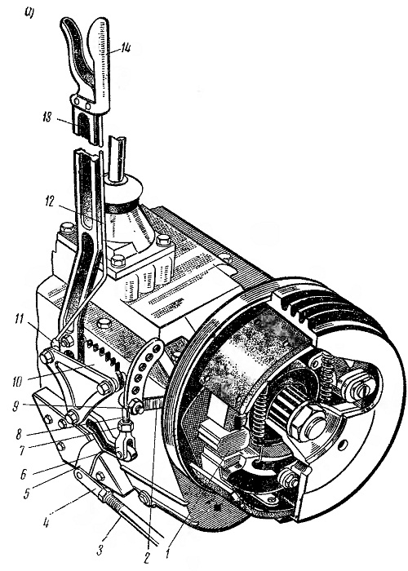

Ответить на вопросы.
Где устанавливают стояночный тормоз на автомобиле зил 130
Как правильно отрегулировать стояночный тормоз.
Приборы рабочей тормозной системы с пневмо приводом 1 час.

В настоящее время наиболее сложные пневматические тормозные приводы автопоездов, кроме аккумуляторов энергии, (ресиверов), соединительных магистралей и арматуры, насчитывают до 100 элементов, которые выполняют различные функции и называются приборами пневматического тормозного привода.
По назначению их можно разделить на:
– приборы подготовки сжатого воздуха;
– приборы управления рабочей, запасной, стояночной и вспомогательной тормозными системами;
– приборы аварийного растормаживания тормозных систем;
– приборы пневматических приводов посторонних (нетормозных) потребителей сжатого воздуха;
– приборы сигнализации и контроля.
Следует отметить, что отдельные приборы обслуживают несколько тормозных систем автомобиля. Так, ножной тормозной: кран иногда является органом управления и рабочей, и запасной систем; ручной кран — запасной и стояночной; исполнительным органом рабочей, запасной и стояночной тормозных систем служит один прибор — тормозная камера с пружинным энергоаккумулятором и т. д. Все это позволяет устранить ненужное дублирование в пневматических тормозных приводах, уменьшить их массу и стоимость, сократить количество применяемых приборов, которое даже с учетом такого объединения достаточно велико.

Функционально все основные приборы пневматического тормозного привода разделяются на три вида:
1. Приборы подготовки сжатого воздуха (очистки, сушки., предохранения от замерзания конденсата).
2. Приборы регулирования давления, которые по команде водителя или автоматически изменяют давление в какой-либо части тормозного привода.
Такие приборы условно подразделяются на две группы:
– краны, у которых управляющим воздействием является внешняя сила, приложенная к входному элементу данного прибора (это, например, тормозной и разобщительный краны, кран слива конденсата и т. д.);
– клапаны, у которых управляющим воздействием является изменение внешнего давления во входной полости прибора (например, защитный клапан, клапан управления тормозами прицепа, ускорительный клапан и т. п.).
Приборы данного вида выполняют роль органов управления или входят в передаточные механизмы тормозных приводов.
3. Приборы, преобразующие давление сжатого воздуха в приводную силу какого-либо механизма, обслуживаемого пневмоприводом. Эти приборы играют роль исполнительных органов привода.
Приборы одного вида, как правило, состоят из набора нескольких функциональных элементов. Такими элементами приборов регулирования давления являются клапаны и слезящие механизмы.
Клапаном называется элемент прибора пневматического тормозного привода, осуществляющий преимущественно релейное регулирование давления: будучи открыт, он обеспечивает прохождение потока сжатого воздуха; будучи закрыт — препятствует этому прохождению. Количественное регулирование давления в зависимости от степени открытия клапана в приборах практически не используется.
Следящим механизмом называется элемент прибора пневматического привода, обеспечивающий заданный закон изменения выходного давления как функции входного воздействия, представленного в виде давления, силы или перемещения. Так, например, специальный следящий механизм в тормозном кране изменяет давление на его выходе в зависимости от силы нажатия на тормозную педаль или от ее хода. Следящий механизм состоит из какого-либо упругого элемента, создающего усилие в соответствии с подведенным управляющим сигналом, и чувствительного элемента, на активную площадь которого воздействует выходное давление, корректируя управляющий сигнал. В качестве упругого элемента чаще всего используется обычная пружина сжатия. Однако в последние годы появились приборы, где эту роль выполняет резиновая втулка специальной формы. Это позволило получить не постоянный, как обычно, а переменный коэффициент передачи. В результате при слабом нажатии на тормозную педаль коэффициент передачи тормозного крана мал, и водитель получает возможность плавно регулировать давление в приводе, а следовательно, и эффективность служебного торможения. При сильном нажатии, характерном для экстренных торможений, коэффициент передачи крана возрастает, что обеспечивает малое время срабатывания привода.
Чувствительный элемент следящего механизма выполняется диафрагменным или поршневым. Диафрагма (мембрана) изготавливается из мембранного полотна толщиной 0,4—1,2 мм или из формованной резины с тканевой прокладкой. В этом случае толщина диафрагмы составляет 1,0—2,5 мм. Ранее применялись металлические диафрагмы — диски толщиной 0,2—0,4 мм из высококачественной стали или бронзы. В связи с недостаточной долговечностью, высокой стоимостью и трудностями герметизации разъемов прибора металлические диафрагмы в настоящее время не применяются. Поршневые следящие механизмы имеют чувствительный элемент в виде поршня с резиновыми уплотни-тельными манжетами или кольцами.
И диафрагменные, и поршневые чувствительные элементы имеют свои преимущества. Диагфрагмы работают практически без внешнего трения и поэтому обладают лучшей чувствительностью и высокой долговечностью. На их работе меньше сказывается замерзание конденсата. Однако они обеспечивают меньший, чем поршни, рабочий ход и обладают нелинейной зависимостью хода от воздействующего давления. Кроме того, при одинаковом диаметре и давлении создаваемая диафрагмой сила меньше. Поэтому при прочих равных условиях габариты и масса диафрагменных следящих устройств больше.
Пневматические приборы, являющиеся исполнительными органами тормозного привода, содержат силовой элемент, воспринимающий давление подводимого сжатого воздуха; шток или толкатель, на котором силовой элемент создает силу и который воздействует на приводное устройство тормозного механизма; возвратные пружины, под действием которых силовой элемент перемещается в исходное положение при падении давления на входе в прибор.
В качестве силовых элементов применяются либо резиновые-диафрагмы, либо поршни с манжетным или кольцевым уплотнением. Диафрагменные исполнительные органы называются тормозными камерами, поршневые — тормозными цилиндрами.
Силовые диафрагмы и поршни в принципе отличаются от следящих только размерами. Если следящие диафрагмы и поршни имеют диаметры в пределах 20—80 мм, то тормозные камеры и цилиндры имеют рабочий диаметр от 65 до 170 мм и создают усилие от 150 до 1500 кгс. Силовая диафрагма выполняется из формованной резины с одним-двумя тканевыми слоями и имеет толщину от 3 до 6 мм.
Рассмотрим конструкции наиболее важных приборов пневматического тормозного привода.
Для поддержания нужного интервала давления в ресиверах: пневматического тормозного привода применяется регулятор давления.
Регулятор, конструкция которого показана на рис. 60, при достижении максимального давления отключает подачу сжатого воздуха в привод, соединяя нагнетательную магистраль компрессора с атмосферой. Регулятор имеет встроенный фильтр 3, сферический резиновый обратный клапан 10 для разобщения привода и компрессора, поршневой следящий механизм, впускной и выпускной сферические клапаны управления, одинарный плоский разгрузочный клапан и отдельный клапан отбора воздуха. Сжатый воздух от компрессора подводится к отверстию и проходит через фильтр и обратный клапан в отверстие, а затем в ресиверы пневмопривода. Одновременно он поступает по каналу под cледящий поршень. При достижении в приводе максимального давления следящий поршень, преодолевая усилие уравновешивающей пружины, перемещается вверх. При этом сначала закрывается выпускной клапан, а затем открывается впускной клапан и сжатый воздух поступает в полость над разгрузочным поршнем. Последний движется вниз и открывает разгрузочный клапан. Сжатый воздух от компрессора, имея уже небольшое давление (0,5—0,7 кгс/см2), выходит в атмосферу через открытый разгрузочный клапан 1 и атмосферный вывод. При этом сбрасываются и частицы конденсата, выделившиеся из сжатого воздуха при прохождении его через фильтр и постепенно скопившиеся в нижней части корпуса регулятора.
Включение регулятора при снижении давления в приводе происходит в обратном порядке. Следует отметить, что в рассматриваемом регуляторе разгрузочный клапан выполняет также роль предохранительного, принудительно открываясь при чрезмерном повышении давления в приводе. Так как в этом регуляторе имеется фильтр и поток сжатого воздуха несколько раз резко меняет направление, регулятор давления такого типа играет роль влагомаслоотделителя.
На многих автомобилях для очистки сжатого воздуха в приводе устанавливаются фильтры и влагомаслоотделители в виде отдельных приборов. В современных влагоотделителях (иногда их называют еще влагомаслоотделителями, так как вместе с водой они выделяют из сжатого воздуха масло, попавшее в него с зеркала цилиндров компрессора) используются три принципа осушения:
– выделение частиц воды из сжатого воздуха при резком изменении направления его потока или прохождении через фильтр;
– конденсация водяного пара при охлаждении сжатого воздуха в элементах привода;
– удержание частиц воды поверхностно-активными веществами.
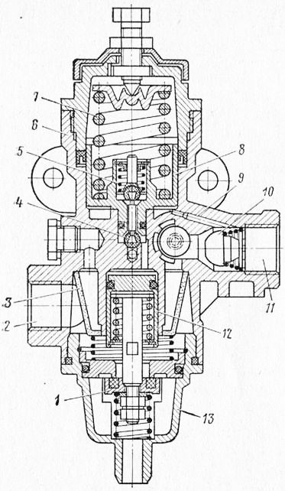
Рис. . Регулятор давления
Влагоотделители первого типа называются динамическими, второго — термодинамическими; третьего — адсорбционными. В качестве адсорбентов применяются силикогель, алюмогель и вещества типа синтетических цеолитов.
Для удаления собранного конденсата во влагоотделителях имеются ручные или автоматические краны слива конденсата.
На рис. 61 показана конструкция комбинированного динамического и термодинамического влагоотделителя с автоматическим клапаном слива конденсата. Сжатый воздух, поступающий от компрессора, проходит через радиатор — оребренную алюминиевую трубку длиной около 3 м и постепенно охлаждается, так как на радиатор действует поток встречного воздуха. Далее сжатый воздух проходит по центробежным направляющим дискам, расположенным в корпусе отделителя, в пневматический тормозной привод, а выделившаяся влага, стекая через сетку, скапливается в нижней крышке в прибора. При включении регулятора давление во влагоотделителе падает и диафрагма перемещается вверх. Клапан слива конденсата открывается и происходит слив конденсата (смеси воды и масла) на землю.
Приборы, которые с помощью антифриза понижают температуру замерзания влаги, называются предохранителями претив замерзания (антизамерзателями). Они бывают испарительного или насосного типа. В антизамерзателях испарительного типа имеется фитиль, опущенный в бачок с антифризом. Сжатый воздух, обдувая верхний конец фитиля, поглощает пары антифриза.
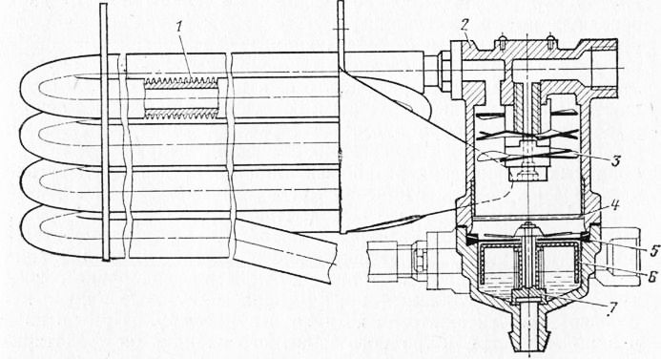
Рис. Влагоотделитель
Предохранители второго типа имеют насос с ручным или автоматическим (действующим при включении регулятора давления) приводом. Насос обеспечивает подачу антифриза в испарительную камеру.
В качестве антифриза используются обычно этиловый спирт (ректификат) или специальные жидкости на его основе.
Для разделения контуров привода рабочей тормозной системы, для отделения посторонних потребителей, для обеспечения заданной последовательности наполнения и опоражнивания ресиверов применяются обратные, перепускные и защитные клапаны.
Обратные клапаны предназначены для пропуска сжатого воздуха только в одном направлении. Перепускные клапаны пропускают воздух в прямом направлении только пои определенном давлении на входе в прибор.
При падении давления на входе они могут пропускать или не пропускать воздух в обратном направлении.
Защитные клапаны, сравнительно новые приборы, предназначены для разделения контуров пневматического тормозного привода. В зависимости от количества выходов различают двойные, тройные и т. д. защитные клапаны. Одинарными защитными клапанами можно считать некоторые виды перепускных клапанов.
Конструкция тройного защитного клапана автопоезда КамАЭ-5320 показана «а рис. 62. Сжатый воздух поступает внутрь корпуса под плоские резиновые клапаны двух основных выходов. Клапаны закрыты уравновешивающими пружинами, действующими через резиновые диафрагмы. При нарастании давления до величины, определяемой усилием предварительного сжатия пружин, открываются клапаны и сжатый воздух поступает через основные выходы прибора в соответствующие контуры привода. Одновременно под действием давления открываются два обратных сферических резиновых клапана, вследствие чего сжатый воздух, открывая магистральный клапан, проходит во вспомогательный выход. При отказе одного из основных контуров, оставшийся исправный и вспомогательный контуры продолжают постоянно пополняться, но давление на их выходах падает до величины открытия неисправного контура. Через неисправный контур происходит постоянный небольшой выпуск сжатого воздуха в атмосферу. При отказе входной магистрали тройного защитного клапана он предотвращает выпуск сжатого воздуха из пневматического привода, но пополнение запасов воздуха, естественно, прекращается.
Органом управления привода рабочей тормозной системы является тормозной кран. Наибольшее распространение получили тормозные краны прямого действия и комбинированные краны.
Тормозные краны прямого действия имеют от одной до трех секций, каждая из которых обслуживает свой контур привода.
Односекционные тормозные краны предназначены для управления одноконтурным тормозным приводам одиночного автомобиля и приводом прицепа как двухпроводным (непосредственно), так и однопр о водным (через клапан управления тормозами прицепа).
Двухсекционные краны обычно используются для управления двухконтурным тормозным приводом одиночного автомобиля, а тормозной привод прицепа срабатывает от обеих секций крана тягача. У трехсекционного тормозного жрана две секции осуществляют управление тормозным приводом тягача или одиночного автомобиля, а третья специально предназначена для прицепа.
Комбинированные тормозные краны имеют от двух до четырех секций, причем одна из них обязательно обратного действия. Эта секция предназначена для непосредственного управления однопроводным приводом прицепа.
Секции тормозных кранов, как правило, унифицированы и могут располагаться последовательно или параллельно. Привод тормозного крана осуществляется от педали с помощью рычагов и тяг. Иногда педаль устанавливается непосредственно на корпус крана. В этом случае тормозной кран называется подпедальным.
Современный двухсекционный тормозной кран прямого действия показан на рис. 63. Клапаны крана — плоские одинарные, резиновые, разгруженного типа; следящие механизмы—поршневые с резиновой пружиной. Привод крана — рычажный. Сжатый воздух подводится к обеим секциям крана от ресиверов двух-контурного привода через выводы. В отторможенном состоянии толкатель и все поршни находятся в верхнем положении под действием возвратных пружин; клапаны прижаты к апускным седлам клапанными пружинами. Выходы и связанные с ними исполнительные органы тормозного привода соединены с атмосферным выходом через открытые выпускные седла и полые корпуса клапанов. При нажатии на педаль тормоза приводной рычаг поворачивается вокруг своей оси и толкатель крана перемещается вниз вместе с верхним следящим поршнем. Выпускное седло клапана первой (верхней) секции закрывается, затем клапан отрывается от своего впускного .седла и сжатый воздух поступает к выходу первой секции и далее к исполнительным органам первого контура рабочей тормозной системы. Одновременно через отверстие в корпусе сжатый воздух поступает в полость над ускорительным поршнем. Перемещаясь вниз, последний обеспечивает срабатывание второй (нижней) секции тормозного жрана и тем самым исполнительных органов второго контура. Таким образом, верхняя секция; крана имеет механическое управление, а нижняя пневматическое.
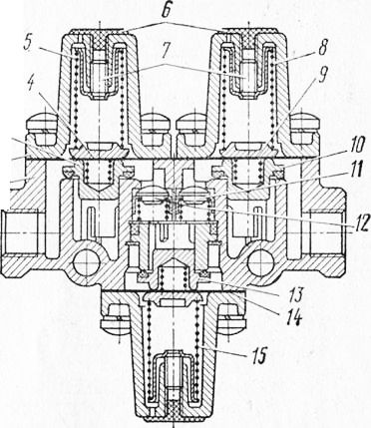
Рис. Тройной защитный клапан:
1 — корпус; 2 —крышка; 3, 10. 13 — магистральные клапаны; 4, 9, 14 — диафрагмы; 5, 8, 15 — уравновешивающие пружины; 6 — пылезащитный колпачок; 7 — регулировочный винт; II, 12 — обратные клапаны
Растормаживание крана при отпускании тормозной педали происходит в обратном порядке.
При выходе из строя второго контура привода верхняя секция продолжает работать, обеспечивая функционирование первого контура. При неисправности в первом контуре нижняя секция крана приводится в действие непосредственно толкателем крана через упорный болт и полый шток. Во избежание попадания пыли и влаги внутренние полости крана защищены чехлом.
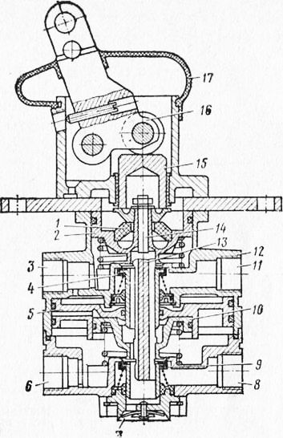
Рис. . Двухсекционный тормозной кран
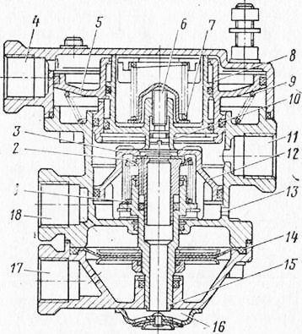
Рис. Клапан управления тормозами прицепа с двухпроводным приводом 122
Для приведения в действие тормозного привода прицепа при срабатывании тормозов тягача применяются клапаны управления тормозами прицепа. Они могут быть выполнены в виде отдельного прибора или одной из секций тормозного крана. В последние годы, когда были выдвинуты требования обязательного срабатывания тормозного привода прицепа при работе любого контура рабочей тормозной системы тягача, а также при работе запасной и стояночной тормозных систем, клапаны управления тормозами прицепа часто выполняют в виде отдельного прибора, имеющего несколько входов. Включение такого клапана может быть пневматическим прямого и обратного действия (от приводов рабочей, запасной и стояночной тормозных систем), а также механическим — при наличии на автомобиле стояночной тормозной системы с механическим приводом.
Одна из современных конструкций клапана управления тормозами прицепа с двухпроводным тормозным приводом показана на рис. 64. Клапан имеет три пневматических входа: два прямого действия от обеих секций тормозного крана тягача и один обратного действия от ручного крана управления запасной и стояночной тормозными системами. Клапан прибора — одинарный плоский, резиновый, разгруженного типа; следящих механизмов два — поршневой и диафрагменный. В отторможенном состоянии шток находится в нижнем положении под действием сжатого воздуха, подведенного к входу от ручного крана. Поршень находится в верхнем положении под действием сжатого воздуха, подведенного к входу от ресивера. Клапан под действием пружины прижат к впускному седлу в поршне. Поршни находятся в верхнем положении под действием возвратной пружины. Выпускное седло клапана, выполненное в следящем поршне, отодвинуто от клапана, и выход в управляющую магистраль двухпроводного привода прицепа соединен с атмосферным выходом через корпус клапана и шток.
При срабатывании одного контура привода рабочей тормозной системы автомобиля сжатый воздух от тормозного крана подается к выводу. Поршни перемещаются вниз, выпускное седло прижимается к клапану и отрывает его от впускного седла. Сжатый воздух из ресивера через вход и открытый клапан поступает к выходу в управляющую магистраль прицепа. Следящее действие, благодаря которому давление на выходе пропорционально давлению на выводе, осуществляется при взаимодействии усилия пружины и давления сжатого воздуха на поршень снизу. Регулируя винтом усилие предварительного сжатия пружины, молено добиться некоторого опережения торможения прицепа. При падении давления на выводе клапан управления тормозами прицепа растормаживает прицеп.
При срабатывании другого контура привода рабочей тормозной системы тягача сжатый воздух от тормозного крана подается к выводу и далее под диафрагму. Шток перемещается вверх вместе с поршнем и клапаном. Клапан прижимается к выпускному седлу. При дальнейшем перемещении поршня впускное седло отрывается от клапана и сжатый воздух от вывода поступает к выходу. Аналогично клапан срабатывает и при выпуске сжатого воздуха из вывода ручным краном обратного действия, который управляет приводом запасной и стояночной тормозных систем. Следящее действие при этом достигается действием сжатого» воздуха на диафрагму и поршень.
Из других приборов, составляющих передаточный механизм пневматического привода, следует отметить:
– ускорительный кран, с помощью которого ускоряется впуск, и выпуск сжатого воздуха в исполнительные органы, вследствие чего уменьшается время срабатывания привода;
– клапан быстрого оттормаживания, предназначенный для снижения времени растормаживания привода;
– пневматический кран, используемый в качестве органа управления пневматическими приводами тормозных систем или отдельными пневматическими приборами; пневматические краны могут быть прямого и обратного действия с приводом рукояткой, кнопкой или перекидным флажком;
– двух магистральный клапан, в котором выходная магистраль соединяется с одной из двух входных. При редуцировании входного давления клапан называется двух магистральным клапаном с ограничением давления;
– противоперегрузочный клапан, предназначенный для исключения одновременной подачи сжатого воздуха от нескольких приводов к одному исполнительному механизму;
– защитный клапан тягача, отключающий тормозной привод, прицепа при падении давления в питающей магистрали и тем самым предохраняющий тормозной привод автомобиля от потери сжатого воздуха. Защитный клапан тягача может иметь автоматическое или ручное управление. Защитный клапан с ручным управлением называется разобщительным краном;
– соединительная головка, обеспечивающая герметичную» быстроразъемную связь тормозных магистралей прицепа и тягача. Соединительная головка может иметь встроенный клапан, связывающий магистрали только при их соединении;
– аварийный клапан, который автоматически включает двухпроводной тормозной привод прицепа при падении давления в питающей магистрали;
– воздухораспределитель — прибор, являющийся органом управления пневматического тормозного привода прицепа и приводимый в действие от клапана управления тормозами прицепа, установленного на тягаче. В зависимости от типа привода прицепа воздухораспределитель может быть однопроводным, двухпроводным и комбинированным. Двухпроводный воздухораспределитель является сочетанием ускорительного и аварийного клапанов и называется ускорительно-аварийным клапаном.
Исполнительными органами современного пневматического тормозного привода служат тормозные камеры или тормозные цилиндры, различающиеся типом силового элемента. Существует и промежуточный тип исполнительного органа — ротокамера, где диафрагма служит как бы герметичным уплотнением поршня. Ротокамера обладает преимуществами и камеры, и цилиндра, но недостаточно долговечна.
Широко применяются на отечественных автомобилях тормозные камеры. Существует общепринятый ряд типоразмеров камер (9, 12, 16, 20, 24, 30 и 36 квадратных дюймов), в основу которого положены величины активной площади этих приборов. Активной площадью камеры называется условная величина, представляющая собой частное от деления усилия на штоке камеры (кгс) на величину подводимого давления (кгс/кв. дюйм). Усилие на штоке тормозной камеры прямо пропорционально давлению сжатого воздуха и обратно пропорционально ходу штока. Типичная характеристика тормозной камеры приведена на рис. 65. В зависимости от типа крепления диафрагмы различают фланцевые тормозные камеры, где диафрагма зажата между фланцами корпуса и крышки, и бесфланцевые тормозные камеры, в которых корпус, диафрагма и крышки соединяются с помощью стяжного кругового хомута.
В последние годы отмечена тенденция совмещать в одном приборе исполнительные органы приводов рабочей, запасной и стояночной тормозных систем.
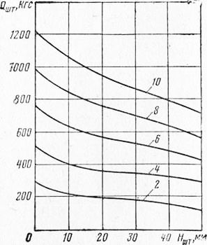
Рис. 65. Характеристика тормозной камеры автомобиля ЗИЛ-130
Создание такого прибора — довольно сложная задача, так как исполнительный орган привода рабочей тормозной системы должен быть прямого действия, запасной — может быть как прямого, так и обратного, а стояночный — преимущественно обратного действия. Последнее объясняется тем, что эта система должна обеспечивать длительное бесконтрольное удержание автомобиля на стоянке и исполнительный орган прямого действия в этом случае из-за утечек допустит самопроизвольное растормаживание.
Конструкция тормозной камеры с пружинным аккумулятором энергии, являющейся исполнительным органом приводов трех тормозных систем, показана на рис. 66. В расторможенном состоянии диафрагма бесфланцевой тормозной камеры привода рабочей тормозной системы находится в исходном (верхнем) положении. Поршень энергоаккумулятора также поднят давлением сжатого воздуха и силовая пружина сжата. При торможении рабочей тормозной системой воздух от тормозного крана подается в полость над диафрагмой, шток диафрагмы перемещается вниз и воздействует на разжимное устройство тормозного механизма. При торможении запасной или стояночной тормозными системами сжатый воздух из-под поршня пружинного энергоаккумулятора выпускается. Под действием силовой пружины поршень с толкателем перемещается вниз и подпятником через диафрагму воздействует на шток, также перемещая его вниз. Для исключения разрежения в полости над поршнем и связанного с этим загрязнения служит дренажная трубка.
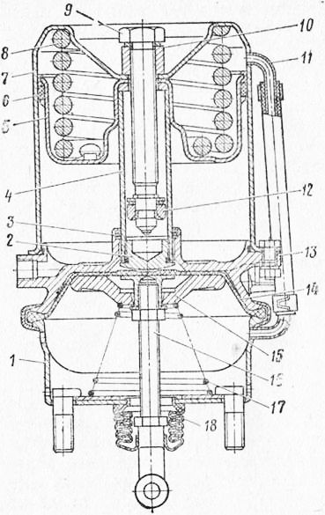
Тормозная камера с пружинным энергоаккумулятором.
1 — корпус кгмеры; 2— подпятник; 3 — уплот-нительное кольцо; 4 — толкатель; 5 — поршень; 6 — уплотнение поршня; 7 — корпус энергоахку-мулятора; 8 — сиговая пружина; 9 — винт аварийного оттормаживания; 10 — гайка; 11— дренажная трубка; 12 — упорный подшипник; 13 — соединительный фланец; 14 — диафрагма; 15 — опорный диск; 16 — шток; 17 — возвратная пружина; 18 — пылезащитный чехол
Пружинный энергоаккумулятор, как и все приборы обратного действия, способен автоматически срабатывать при утечке сжатого воздуха из привода, что ведет к самопроизвольному торможению. Для аварийного оттормаживания пружинные энергоаккумуляторы снабжаются механическими, пневматическими и даже гидравлическими устройствами (последние — с автономным ручным насосом). Рассматриваемая тормозная камера имеет механическое устройство аварийного оттормаживания в виде винта, гайки и упорного шарикового подшипника. При вращении винт поднимается и закрепленный на нем снизу подшипник, воздействуя на упорную шайбу в толкателе, поднимает поршень в исходное положение, сжимая силовую пружину.
ответить на вопросы.
Перечислить приборы рабочей тормозной системы с пневмо приводом.
Как подразделяются приборы по назначению.
Какие приборы относятся передаточным.
Какие приборы относятся к исполнительным.
Преподаватель Жуков Л. А.

